AGRÁR - ÁSVÁNYVAGYON FÓRUM - szakkonferencia az ásványi nyersanyagok és a mezőgazdaság kapcsolatáról
TEREPBEJÁRÁS – vezető: Földessy János
ATKÁR - PLEISZTOCÉN TALAJSZELVÉNY TANÖSVÉNY
GPS koordináták: Szélesség N 47° 42,414' Hosszúság E 19° 52,755' Magasság: 154 m
Megközelíthetőség: Az M3-as autópálya Gyöngyös-nyugat, Hort leágazásától indul Atkár felé az út. Erről az Atkár-Vámosgyörk összekötő út elérése előtti utolsó jobboldali (déli), gépkocsival is járható bekötő út végén lehet parkolni, s ott kezdődik a tanösvény.
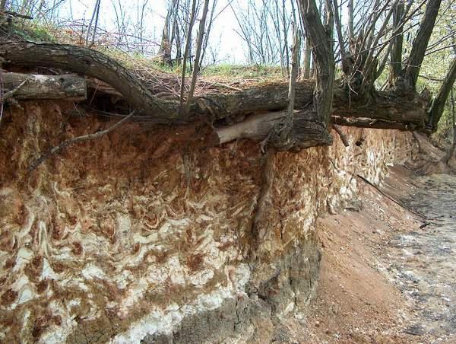
A Heves megyei Atkár határában felhalmozódott színes, másfél méter vastag talaj világviszonylatban is valódi ritkaság. Az atkári periglaciális képződmény a földtörténet negyedidőszakában, a pleisztocén-ben képződött. . A képződmény jó része agyagos hegylábi hordalék, amely a Mátra és a Bükk déli részén jellemző, s a csúcsok felől mosódott le a völgyekbe, síkságokra A különböző színű rétegek rézben helyben kialakult tengerparti üledékként, mész, homok formájában rakódtak le. Az eljegesedési periódusokban a talaj több ízben is megfagyott, majd kiolvadt, és helyenként elcsúszott, elfolyt. A melegebb időszakokban a felengedett, vízzel telített anyagban a keményebb konzisztenciájú illetve nagyobb térfogattömegű anyagok, a rájuk nehezedő felsőbb rétegek nyomása alatt deformálódtak, kenődtek, létrehozva a hullámos, cseppszerű és csóvás formákat. A nagyobb nedvességtartalmú, plasztikus, meszes anyag a felsőbb rétegek terhelése alatt hozta létre a felszökésszerű csúcsosabb hullámokat. Ezek a folyamatok hosszú időszakon keresztül, több periódusban zajlottak és alakították ki a színekben és formákban gazdag, igen ritka természeti jelenséget.
Bővebb tudományos ismertető: https://szie.hu//file/tti/archivum/FUCHS_Marta_PhD_ertekezes.pdf
MICHÉLI, E., MINDSZENTY, A., 2002. The imprints of Quaternary environmental change preserved in the Pleistocene soil-scape. Examples from the Mátra Foothills. Bulletin of the Hungarian Geological Society 132, 43–53 (special volume).

